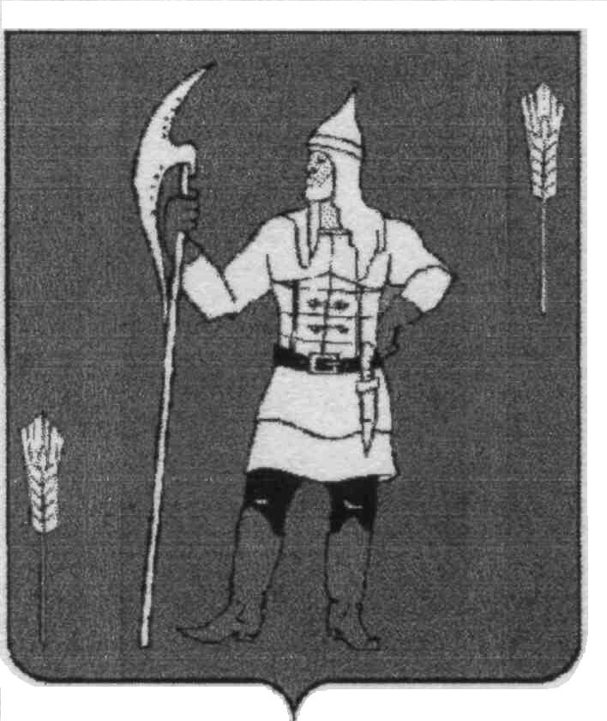

КОНТРОЛЬНО-СЧЕТНАЯ ПАЛАТА

КОМАРИЧСКОГО МУНИЦИПАЛЬНОГО РАЙОНА

242400, Брянская область, п. Комаричи,пер.Кирова д.7 Тел.: (48355) 9-65-74, факс: (48355) 9-14-14,
Е-mail: kspkom@mail.ru
_________________________________________
Исх. № 19 от 11.03.2025 года

Заключение
Контрольно-счетной палаты Комаричского муниципального района
на проект решения Быховского сельского Совета народных депутатов
«О внесении изменений и дополнений в Решение Быховского сельского Совета народных депутатов от 26.12.2024 года № 5-17
«О бюджете Быховского сельского поселения Комаричского муниципального района Брянской области на 2025 год и на плановый период 2026 и 2027 годов»

Контрольно-счетная палата Комаричского муниципального района, рассмотрев проект решения Быховского сельского Совета народных депутатов «О внесении изменений и дополнений в решение Быховского сельского Совета народных депутатов № 5-17 от 26.12.2024 года «О бюджете Быховского сельского поселения Комаричского муниципального района Брянской области на 2025 год и на плановый период 2026 и 2027 годов» (далее – проект Решения) отмечает следующее.
На основании статей 86, 96 Бюджетного кодекса Российской Федерации и в соответствии с Постановлениями Правительства Брянской области от 14.11.202 № 525- «О внесении изменений в постановление Правительства Брянской области от 11 декабря 2017 года № 633-п», от 14.11.2022 г № 531-п «Об утверждении нормативов формирования расходов на оплату труда депутатов, выборных должностных лиц местного самоуправления, осуществляющих свои полномочия на постоянной основе, муниципальных служащих и содержание органов местного самоуправления муниципальных образований Брянской области внесены изменения в бюджет Быховского сельского поселения Комаричского муниципального района Брянской области на 2025 год и плановый период 2026 и 2027 годы, а именно:
рублей
 | 2025 | 2026 | 2027
Доходы бюджета | 0,00 | 0,00 | 0,00
Расходы бюджета | +583 654,91 | 0,00 | 0,00
Дефицит бюджета | 583 654,91 | 0,00 | 0,00
- Корректировка доходной части местного бюджета
Общий объем доходной части местного бюджета на 2025 год и плановый период 2026 -2027 годов остается без изменения.
- Корректировка расходной части местного бюджета
Расходная часть местного бюджета на 2025 год увеличивается на 583 654,91 рублей, из них:
- расходы на выплаты персоналу в целях обеспечения выполнения функций государственными (муниципальными) органами, казенными учреждениями, органами управления государственными внебюджетными фондами увеличиваются на 241 210 руб., в том числе по КБК:
КБК 518 0104 01401 80040 121 211 - 169 200,00 руб.
КБК 518 0104 01401 80040 129 219 - 51 098,40 руб.
КБК 518 0104 01401 80040 244 225 + 33 650,00 руб.
КБК 518 0104 01401 80040 244 226 + 287 858,40 руб.
КБК 518 0104 01401 80040 244 343 + 90 000,00 руб.
КБК 518 0104 01401 80040 244 346 + 50 000,00 руб.
- увеличение лимитов по другим общегосударственным вопросам:
КБК 518 0113 01402 80920 244 225 + 54 000,00 руб.
КБК 518 0113 01402 80920 244 226 + 8 000,00 руб.
- расходы на организацию и содержание мест захоронения (кладбищ) увеличиваются на 230 444,91 руб., в том числе по КБК:
КБК 518 0503 01405 81710 244 225 + 193 952,66 руб.
КБК 518 0503 01405 81710 831 295 + 29 974,25 руб.
КБК 518 0503 01405 81710 831 297 + 6 518,00 руб.
- расходы на мероприятия по благоустройству увеличены на 50 000,00 руб., в том числе по КБК:
КБК 518 0503 01405 81730 244 225 + 35 000,00 руб.
КБК 518 0503 01405 81730 244 344 + 15 000,00 руб.

Контрольно-счетная палата Комаричского муниципального района замечаний по решению о внесении изменений в бюджет не имеет и предлагает Быховскому сельскому Совету народных депутатов его рассмотреть.

Инспектор О.Н. Силина

